**Isolasi Fraksi Senyawa Aktif Antibakteri *Staphylococcus epidermidis* Dari *Chlorella vulgaris* B Sebagai Bahan Aktif antiseptik**

1Nur Azizah Suhara, 2 Elsya Nurul Mauludiyah, 3 Lu’lu Ulul Albab, 4 Nur Alifah Suhara,5 Indra Topik Maulana.

1,2,4,5Prodi Farmasi, Fakultas Matematika dan Ilmu Pengetahuan Alam,3Fakultas Kedokteran Universitas Islam Bandung

Jl. Tamansari No.1 Bandung 40116

email: [1nurazizahsuhara@gmail.com](mailto:1nurazizahsuhara@gmail.com), 2elsya.n.mauludiyah@gmail.com, 3[luluululalbab@gmail.com](mailto:luluululalbab@gmail.com) 4nuralifahsuhara@gmail.com 5 [indra.topik@gmail.com](mailto:indra.topik@gmail.com)

**ABSTRAK**

Infeksi kulit dapat disebabkan oleh patogen yang bervariasi, salah satunya adalah bakteri. Infeksi kulit yang diakibatkan oleh bakteri tidak hanya berupa infeksi primer tetapi bisa juga menyebabkan infeksi sekunder. Mikroalga hijau (*Chlorella vulgaris* B) merupakan bahan alam yang mengandung senyawa yang memiliki potensi sebagai senyawa antibakteri, khususnya bakteri penyebab infeksi kulit. Penelitian ini bertujuan menguji aktivitas antibakteri *Staphylococcus epidermidis* dari ekstrak dan fraksi dari mikroalga hijau (*Chlorella vulgaris* B) penyebab infeksi kulit. Untuk mengetahui kandungan senyawa di dalam mikroalga hijau (*Chlorella vulgaris* B) dilakukan penapisan fikokimia, yang menunjukkan adanya kandungan senyawa alkaloid, flavonoid, monoterpen/seskuiterpen, polifenolat, steroid, tannin, dan antrakuinon. Ekstraksi dilakukan dengan metode maserasi dengan pelarut etanol 96%. Ekstrak yang dihasilkan sebesar 119,3145 gram. Fraksinasi dilakukan dengan metode ekstraksi cair-cair, menghasilkan fraksi n-heksana sebesar 4,7885 gram, fraksi etil sebesar 0,7852 gram, dan fraksi air sebesar 16,675 gram. Hasil pengujian aktivitas antibakteri penyebab infeksi kulit dari fraksi dengan menggunakan metode difusi agar menghasilkan zona hambat.

**Kata kunci** : Infeksi kulit, Mikroalga hijau (*Chlorella vulgaris* B), *Staphylococcus epidermidis,* senyawa antibakteri.

**ABSTRACT**

Skin infection caused by various pathogen, one of the is bacteria. Sin infection caused by bacteria not only primary infection, but also secondary infection. Green microalgae (*Chlorella vulgaris* B) is a natural source that has potential antibacterial compounds causes skin infection. This research aims to test an antibacterial activity from the fraction of green microalgae (*Chlorella vulgaris* B) for *Staphylococcus epidermidis* bacteria that causes skin infection. To identify the compounds in the green microalgae (*Chlorella vulgaris* B), phycochemichal screening was tested. The result showed an alkaloid, flavonoid, monoterpene/sesquiterpene, polyphenolic, steroid, tannin, and anthraquinone. Extraction with the maseration method used ethanol 96% as a solvent. Yield of extract is 119,3145 gram. Fractionation has been done with liquid-liquid extraction method that showed the yield of the n-heksan fraction is 4,7885 gram, the yield of the ethyl acetate fraction is 0,7852 gram, and the yield of the water fraction is 16.675 gram. The result for antibacterial activity showed by agar diffusion methods there was inhibitory zone.

**Keywords :** Skin infection, Green microalgae (*Chlorella vulgaris* B), *Staphylococcus epidermidis,* antibacterial compound.

1. **PENDAHULUAN**

Infeksi kulit diketahui sangat mengganggu bagi penampilan penderitanya. Infeksi kulit dapat merusak lapisan – lapisan pada kulit dengan kedalaman lapisan yang berbeda – beda sehingga menimbulkan manifestasi klinis yang bermacam – macam. Jenis bakteri yang sering menyebabkan infeksi kulit diantaranya *Staphylococcus aureus*, *Streptococcus pyogenes* dan *Staphylococcus epidermidis*. Terjadinya infeksi kulit juga berhubungan dengan penurunan sistem imun, karena kulit merupakan barrier pertama yang dilalui oleh suatu pathogen.

Bakteri golongan Staphylococci merupakan mikroorganisme yang banyak menyebar di lingkungan sekitar dan beberapa bersifat pathogen baik bagi manusia dan hewan (Meskin, 1998). *S. epidermidis* merupakan salah satu bakteri golongan *Coagulase-negative Staphyloccoci* (CoNS) yang sering menginfeksi jaringan kulit manusia sehingga mengganggu penampilan penderita. *S. epidermidis* sebenarnya merupakan flora normal (Meskin, 1998) pada kulit manusia, namun ia disinyalir mampu menghasilkan biofilm ekstrakselular sehingga mampu menghambat aktivitas obat antibiotic serta respon imun dari penderita sehingga menjadikannya sebagai bakteri pathogen oportunistik (ECDC, 2018). S. *epidermidis* memiliki kemampuan memecahkan lipid ataupun karbohidrat menjadi senyawa asam, seperti asam isovalerat. Senyawa asam ini yang membuat bau pada kaki (Pandey, *et al*., 2011). Pada wilayah Negara berkembang, S. *epidermidis* juga diketahui merupakan bakteri yang paling sering mencemari peralatan medis seperti *cateter intravena*, sehingga menyebabkan beberapa pasien terinfeksi (Meskin, 1998; Chessa et al, 2015). S. epidermidis juga diketahui mampu mencemari peralatan implant medis (Chessa et al, 2016).

Mikroalga hijau (*Chlorella vulgaris* B) termasuk ke dalam kelompok Protista mirip tumbuhan. Mikroalga ini mampu hidup dalam perairan tawar maupun asin, dan dapat hidup pada tempat beriklim tropis hingga panas (Safi, *et al*, 2014). Berdasarkan hasil penelitian Ghasemi, *et al* (2007) mikroalga hijau (*Chlorella vulgaris* B) memiliki senyawa aktif *chlorellin* yang bermanfaat sebagai antimikroba. Berdasarkan penelitian Amaro, *et al* (2011) adanya kandungan asam lemak didalam *Chlorella vulgaris* B juga diketahui mampu melawan bakteri Grampositif maupun Gramnegatif. Disamping itu, adanya senyawa flavonoid pada mikroalga juga mampu menghambat pertumbuhan bakteri *Pseudomonas*, *Bacillus* sp*.*, *dan Klebsilla* sp(Syed *et al*, 2015). Berdasarkan informasi tersebut, maka ada potensi *Chlorella vulgaris* juga memiliki aktivitas menghambat pertumbuhan bakteri *S. epidermidis*.

Penelitian ini diharapkan menghasilkan fraksi *Chlorella vulgaris* yang aktif menghambat pertumbuhan *S. epidermidis*. Isolasi fraksi ini bertujuan untuk meningkatkan efek farmakologi antibiotik dari bahan, dimana fraksi yang dihasilkan selanjutnya digunakan sebagai bahan aktif utama cairan spray antiseptik. Alasan mengapa bahan aktif yang dipakai berupa fraksi dan bukan isolat didasarkan pada aturan Kepala BPOM no. HK.00.05.41.1384 pasal 34 yang menyatakan bahwa Obat tradisional, obat herbal terstandar dan fitofarmaka dilarang mengandung bahan kimia hasil isolasi atau sintetik berkhasiat obat.

Oleh karena itu, penelitian ini bertujuan untuk menghasilkan fraksi dari *Chlorella vulgaris* yang aktif sebagai antimikroba *Staphylococcus epidermidis* serta sebagai bahan aktif spray antiseptik.

1. **METODE PENELITIAN**
   1. **Alat**

Alat-alat gelas, neraca analitik, krus porselen, batu didih, perangkat refluks, corong Buchner, penangas air, *rotary vacum evaporator*, *water bath,* cawan uap, corong pisah, vortex, pengaduk *stirrer*, autoklaf, oven, inkubator, cawan petri, *chamber* KLT.

* 1. **Bahan**

*Chlorella vulgaris* B, aquadest, etanol 95%, n-heksana, etilasetat, plat KLT GF 254, kertas saring bebas abu, kapas lemak, indikator phenolphthalein, asam asetat glasial, kloroform, KI, natrium tiosulfat, KOH, alkohol, HCl, NaOH, metanol, Dragendroff, dan penampak bercak golongan metabolit sekunder

* 1. **Bakteri yang digunakan**

*Staphylococcus epidermidis*

* 1. **Metode**

Bahan penelitian yang digunakan yaitu serbuk kering *Chlorella vulgaris* B yang berasal dari Balai Besar Perikanan Budidaya Air Payau (BBPBAP), Jepara, Jawa Tengah. Penelitian dilakukan dengan tahapan sebagai berikut : Skrining fikokimia, standardisasi bahan, ekstraksi, pemekatan, fraksinasi, uji aktivitas antimikroba, selanjutnya dibuat menjadi sediaan spray antiseptik

Bahan terlebih dahulu ditelaah kandungan metabolit sekundernya dengan metode Tiwari P et al (2011) dan Octaviani dkk (2019). Adapun senyawa yang ditelaah meliputi alkaloid, flavonoid, antrakuinon, steroid dan triterpenoid, monoterpenoid dan sesquiterpenoid, tanin, dan saponin.

Bahan kemudian distandardisasi meliputi penetapan kadar air, kadar sari larut air dan etanol, kadar abu total dan abu tidak larut asam. Ekstraksi senyawa dilakukan dengan metode maserasi, selama 3 hari hingga didapatkan ekstrak kental. Ekstrak kental kemudian difraksinasi melalui metode Ekstraksi Cair-Cair dengan pelarut nonpolar, semi polar, dan polar. Senyawa pada fraksi dilakukan pemisahan dengan metode KLT. Selanjutnya dilakukan pengujian aktivitas antimikroba dengan metode sumuran, dan pembuatan sediaan semprot antiseptik.

1. **Hasil dan Pembahasan** 
   1. **Skrining Fitokimia dan Standardisasi Bahan**

Analisis skrining fikokimia *Chlorella vulgaris* B (pada tabel 1) menunjukkan bahwa bahan yang digunakan positif mengandung alkaloid, flavonoid, tannin, monoterpenoid dan seskuiterpenoid serta steroid. Adanya senyawa flavonoid di dalam bahan mejadikan bahan memiliki potensi kuat sebagai antibakteri (Syed *et al*, 2015). Selain flavonoid, adanya monoterpena dan seskuiterpena yang merupakan komposisi dari minyak atsiri, seringkali dihubungkan sebagai antibakteri (diastuti dkk, 2016; maulidya, 2018).

**Tabel 1.** Hasil Skrinning Fikokimia

|  |  |
| --- | --- |
| **Senyawa Metabolit** | **Hasil** |
| Alkaloid | + |
| Flavonoid | + |
| Saponin | - |
| Tanin | + |
| Kuinon | - |
| Monoterpen/Seskuiterpen | + |
| Steroid | + |

Hasil standardisasi bahan menunjukkan bahwa bahan mengandung senyawa larut air yang cukup besar. Hal ini ditunjukkan dengan nilai kadar sari larut air yaitu sebesar 36,44% yang artinya bahwa bahan kaya akan senyawa yang bersifat polar. Disamping senyawa polar, kandungan senyawa semi polar dan non polar juga cukup tinggi, dimana kadar sari larut etanol dari bahan adalah 33,84%. Hal ini menunjukkan bahwa metode ekstraksi dengan menggunakan pelarut etanol diprediksikan mampu menarik banyak senyawa terkhusus metabolit sekunder baik yang bersifat non polar maupun semi polar.

**Tabel 2 Hasil Parameter Standar**

|  |  |
| --- | --- |
| **Parameter** | **Hasil** |
| Kadar air | 8% |
| Kadar sari larut air | 36,44% |
| Kadar sari larut etanol | 33,84% |
| Kadar abu total | 62,8% |
| Kadar abu tidak larut asam | 0,3% |

Kadar abu yang cukup tinggi diangka 62,8% menunjukkan bahwa bahan kaya akan unsur logam anorganik fisiologis atau bisa dikenal sebagai logam ringan. Logam jenis ini cenderung larut didalam air. Meskipun memiliki kadar abu yang besar, namun bahan dapat dikatakan masih aman dimana kadar abu tidak larut asam berada dibawah 0,3%. Hal ini menunjukkan bahwa unsur logam berat yang berbahaya bagi kesehatan cenderung berada dalam kadar yang rendah.

Ekstraksi bertujuan untuk mengambil senyawa metabolit sekunder dari bahan Alga hijau (*Chlorella vulgaris*). Proses ekstraksi menghasilkan ekstrak kental sebesar 119,3145 gram. Ekstraksi Cair-Cair (ECC) dilakukan untuk menghasilkan isolat fraksi berdasarkan sifat polar, semipolar dan nonpolar. Pemisahan golongan senyawa bertujuan untuk meningkatkan aktivitas farmakologi, dan menghilangkan gangguan akibat interaksi antagonis antara senyawa yang memiliki aktifitas dengan senyawa lain yang dapat menurunkan aktivitas dari senyawa metabolit sekunder. Proses ECC menghasilkan fraksi n-heksan sebesar 4,7885 gram, fraksi etil sebesar 0,7852 gram, dan fraksi air sebesar 16,675 gram. Data ini menunjukkan bahwa senyawa polar sangat mendominasi kandungan kimia dari ekstrak Alga hijau.

* 1. **Data Aktivitas Antibakteri Fraksi terhadap *Staphylococcus epidermidis***

Data hasil uji fraksi air, etil asetat dan n-heksana menunjukkan bahwa fraksi nheksana memiliki aktivitas yang paling baik dibandingkan kedua fraksi lainnya. Fraksi n-heksana memberikan zona bening dengan ukuran diameter 16.2 mm pada konsentrasi 8%. Data Hasil uji aktivitas penghambatan pertumbuhan bakteri *S.epidermidis* oleh fraksi dapat dilihat pada tabel 3.

**Tabel 3 Hasil Pengujian Aktivitas**

|  |  |
| --- | --- |
| **(Fraksi** | **Zona Bening** |
| Fraksi n heksan | 6.84 mm |
| Fraksi etil asetat | 6.79 mm |
| Fraksi air | - |

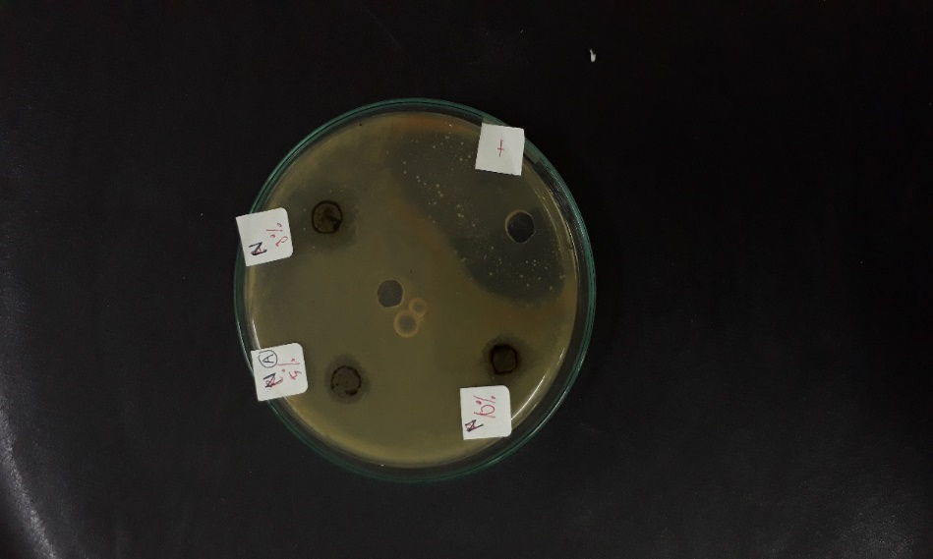

5%

8%

10%

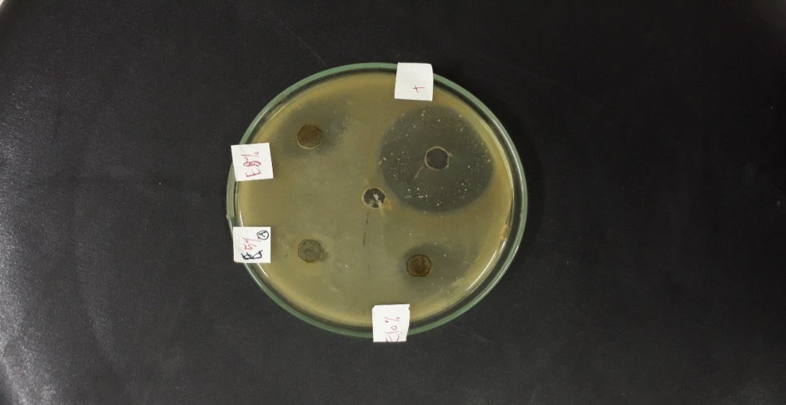

5%

8%

10%

+

+

B

A

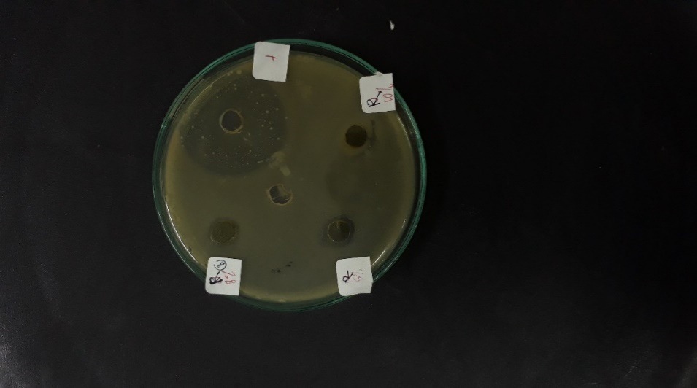

8%

10%

**+**

5%

C

**Gambar 1.** Hasil Pengamatan Uji Aktivitas Antibakteri *S. Epidermidis* A)Fraksi N-heksan B) Fraksi etil asetat C) Fraksi Air

Zona bening memperlihatkan bahwa fraksi senyawa aktif dari Alga hijau (*Chlorella vulgaris*) positif mampu menghambat pertumbuhan bakteri *S. epidermidis* pada media uji. Fenomena ini disebabkan karena senyawa aktif di dalam fraksi mampu berdifusi ke dalam media sehingga bakteri *S. epidermidis* tidak mampu berkembang denang baik*.* Mekanisme penghambatan ini terjadi karena adanya penghambatan sintesis membran sel bakteri. Kerusakan pada membran sel ini memungkinkan nukleotida dan asam amino keluar dari sel, selain itu kerusakan ini dapat mencegah masuknya bahan-bahan penting ke dalam sel.

Senyawa alkaloid yang terkandung di dalam fraksi n-heksana *Chlorella vulgaris* B diduga memiliki aktivitas antibakteri. Senyawa alkaloid memiliki mekanisme penghambatan dengan cara mengganggu komponen penyusun peptidoglikan pada sel bakteri, sehingga lapisan dinding sel tidak terbentuk secara utuh dan menyebabkan kematian sel (Gunawan. 2009). Senyawa flavonoid yang terkandung didalam infusa daun beluntas merupakan golongan terbesar dari senyawa fenol. Senyawa fenol dapat mengubah tegangan permukaan, sehingga merusak permeabilitas selektif dari membran sel mikroba yang menyebabkan keluarnya metabolik penting. Senyawa tannin menunjukkan aktivitas antibakterinya dengan cara berikatan dengan proline yang kaya akan protein membentuk suatu kompleks, menyebabkan protein *leakage* sehingga terjadi kerusakan dinding sel bakteri dan mengakibatkan kematian bakteri (Maftuhah, *et al.*2015).

1. **Kesimpulan**

Mikroalga hijau (*Chlorella vulgaris* B) memiliki aktivitas terhadap salah satu bakteri penyebab infeksi kulit, yaitu *Staphylococcus epidermidis*, yang ditunjukkan oleh aktiivitas dari fraksi dengan adanya zona hambat.

1. **Referensi**

Amaro H., Guedes C., Malcata X., 2011. Antimicrobial Activities of Microalgae, *Journal of Science Against Microbial Pathogens.*:1271-1280.

Chessa D., Ganau G., Mazzarello V., 2015. Review : An overview of *Staphylococcus epidermidis* and *Staphylococcus aureus* with a focus on developing countries, *J Infect Dev Ctries,* **9**(6):547-550*.* doi:10.3855/jidc.6923

Chessa D., Ganau G., Spiga L., Bulla A., Mazzarello V., Campus GV., Rubino S., 2016. Staphylococcus aureus and Staphylococcus epidermidis Virulence Strains as Causative Agents of Persistent Infections in Breast Implants, *PLoS ONE,* **11**(1): e0146668. doi:10.1371/ journal.pone.0146668

Diastuti H., Syah YM., Juliawaty LD., Singgih M., 2016, Aktivitas Antibakteri Seskuiterpen Germakron dari Rimpang *Curcuma xanthorrhiza., ALCHEMY Jurnal Penelitian Kimia*, **12**(2):103-111

European Centre for Disease Prevention and Control (ECDC), 2018. Rapid risk assassement Multidrug-resistant Staphylococcus epidermidis, Stockholm Download from <https://ecdc.europa.eu/> tanggal akses 16 Juli 2019

Ghasemi Y., Moradian A., Ali AM., Sokhravi S., Morowvat M., 2007. Antifungal and Antibacterial Activity of the Microalgae Collected from Paddy Fields of Iran: Characterization of Antimicrobial Activity of *Chroococcus disperses. Journal of Biological Sciences,* **7**(6):904-910.

Gunawan IGW., Gede B & Sutrisnayanti NL., 2008. Isolasi dan Identifikasi Senyawa Terpenoid yang Aktif Antibakteri pada Herba Meniran (Phyllanthus Niruri Linn). *Jurnal Kimia* **2**(1): 31-39.

KaBPOM RI No. HK.00.05.41.1384, 2005 tentang Kriteria dan Tatalaksana Pendaftaran Obat Tradisional, Obat Herbal terstandar dan Fitofarmaka.

Maftuhah A., Bintari H., Mustikaningtyas D. 2015. Pengaruh Infusa daun beluntas (*Pluchea Indica*) Terhadap Pertumbuhan bakteri TERHADAP PERTUMBUHAN BAKTERI Staphylococcus Epidermidis. Semarang: Universitas Negeri Semarang.

Maulidya R., Aisyah Y., Haryani S., 2018. Pengaruh Jenis Bunga dan Waktu Pemetikan Terhadap Sidat Fisikokimia dan Aktivitas Antibakteri Minyak Atsiri Bungan Kenanga (*Cananga odorata*), *Jurnal Teknologi dan Industri Pertanian Indonesia*, **8**(2):53-60

Meskin I., 1998. Staphylococcus epidermidis, *Pediatrics in Review*  **19**(3):105 DOI: 10.1542/pir.19-3-105, Downloaded from http://pedsinreview.aappublications.org/ tanggal akses 16 July 2019

OctavianiM., Fadhli H., Yuneistya E., 2019. Uji Aktivitas Antimikroba Ekstrak Etanol dari Kulit Bawang Merah (*Allium cepa* L.) dengan Metode Difusi Cakram, *Pharmaceutical Sciences and Research (PSR)*, 6(1): 62 – 68.

Pandey SK & Kim KH., 2011. Human Body-odor Components and Their Determination. *Trends in Analytical Chemistry,* **30**(5):784-796.

Safi C, Zebib B., Merah O, & Pierre - YvesPontalier, 2014. Morphology, Composition, Production, Processing and a Hallications of *Chlorella vulgaris*: A review. *Elsevier,* **35**:265-278.

Syed, Shabudeen. 2015. The Uses of Chlorella Vulgaris as Antimicrobial Agent and as a Diet: the Presence of Bio-active Compounds which caters the Vitamins, Minerals in General: 188.

Tiwari P., Kumar B., Kaur M., Kaur G., Kaur H., 2011, Phytochemical screening and Extraction: A Review, *International Pharmaceutica Sciencia* **1**(1): 98-106.